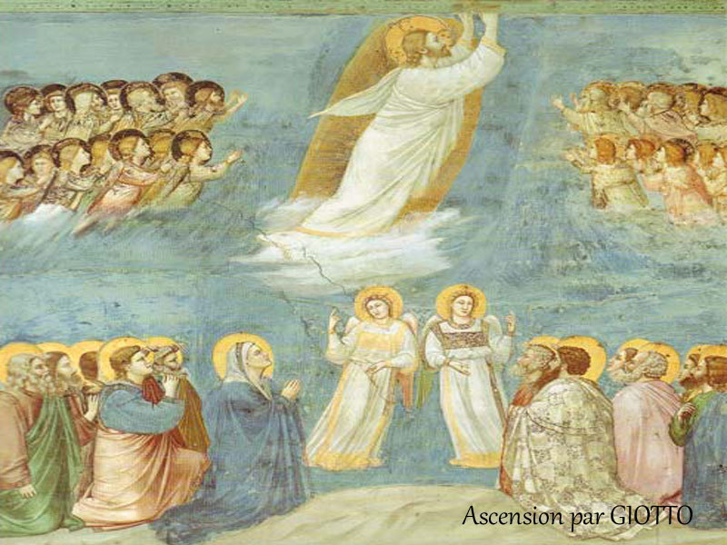

l' ASCENSION

Origine de l'Ascension
L'ascension commémore la montée du Christ vers le ciel 40 jours après la résurrection.
Le terme « ascension » provient du latin ascendere qui signifie littéralement « monter », « s'élever » et désigne le fait pour Jésus de s'élever vers le ciel après avoir parlé aux apôtres une dernière fois.
« L’Ascension du Seigneur », célèbre l’entrée du Christ dans la gloire de Dieu, c’est-à-dire la fin de sa présence visible sur terre ; elle préfigure notre vie dans l’Eternité. Son départ symbolise un nouveau mode de présence, à la fois tout intérieure, universelle et hors du temps, car le Christ reste présent dans les sacrements et tout particulièrement celui de l’Eucharistie. Croire que le Christ ressuscité est entré dans la gloire est un acte de foi.
Si ce passage n'est pas narré dans les évangiles de Matthieu et Jean, on le trouve à la fin des évangiles de Luc et Marc, ainsi que dans les premiers versets des Actes des Apôtres. L'ascension est donc un moment charnière dans le nouveau testament, car il marque la fin des évangiles et le début de la prédication des apôtres. C'est en cela qu'il constitue un moment clé de la vie chrétienne et une fête importante, qui vient clore la période qui suit la Pâques.

Ascension, que fêtons-nous ?
Le jour de l'Ascension tombe toujours un jeudi. Pourquoi ? Parce que cette fête se célèbre quarante jours après le dimanche de Pâques, jour de la Résurrection de Jésus.
Ce nombre de quarante jours provient du livre des Actes des Apôtres où Luc écrit que Jésus "pendant quarante jours, était apparu aux apôtres et les avait entretenus du Royaume de Dieu" (Actes 1, 3).
L’Église a retenu ce chiffre alors que pour les évangiles de Marc ou de Luc aucune mention n'est faite de ce délai de quarante jours. Bien au contraire leurs récits se gardent bien de donner le moindre délai, comme si les événements de la Résurrection de Jésus, les apparitions du Ressuscité, son ascension et le don de l'Esprit étaient une seule et même réalité.
Quarante jours après Pâques
depuis le IVe siècle, l’Église a fixé la date de cette fête quarante jours après Pâques. Il y a clairement l'intention de faire le pendant aux quarante jours du Carême : après quarante jours de prières et de jeûnes, autant de jours de fêtes et de joie !
Assez rapidement, la tradition chrétienne a situé l'Ascension sur le lieu du mont des Oliviers. Jardin en face de la ville de Jérusalem, lieu de rencontre habituel de Jésus et de ses disciples. Sur place, la tradition dit qu'on peut même voir la trace des pieds de Jésus qui serait restée sur le rocher !

Entrer dans la gloire de Dieu
De toutes les façons il est inutile de chercher à connaître, malgré les précisions données dans les récits bibliques, les conditions réelles de cet événement.
Ce qui, en revanche, est plus manifeste - et tel est le sens premier qui apparaît dans les récits bibliques -, c'est la signification que revêt cet événement :
en montant aux Cieux, Jésus exprime ce que signifie sa résurrection d'entre les morts, à savoir entrer dans la gloire de Dieu. Tel est aussi notre avenir : entrer nous aussi dans cette gloire du Père qui nous est promise.
Très rapidement, cette fête a connu une très grande importance. En France, lors du concordat signé entre Bonaparte et le pape Pie VII, l'Ascension est restée l'une des quatre fêtes d'obligation avec Noël, l'Assomption et la Toussaint. C'est-à-dire que même si ces jours ne tombent pas un dimanche, ils sont des jours chômés comme le dimanche. Aucun travail ces jours-là, mais grande fête et célébration dans les églises !
Cette obligation légale de jour chômé a été maintenue en 1905 lors de la renégociation des relations entre l’État français et l’Église catholique. C'est pourquoi, encore aujourd'hui, le jeudi de l'Ascension est férié!

